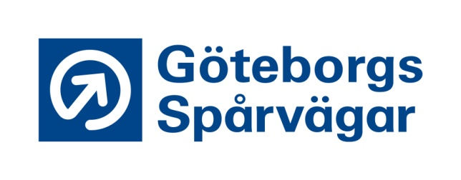

Styrelsens sammanträdesdagar 2024 Dnr: 0978/23

Styrelsen för Göteborgs Spårvägar AB

TORS 1 februari kl 13.00 Styrelsesammanträde

ONS 6 mars kl. 13:00 Bolagsstämma
Konstituerande möte

MÅN 15 april hel dag Strategidag med BLG
TIS 16 april kl. 13:00 Styrelsesammanträde
ONS 29 maj kl. 13:00 Styrelsesammanträde

ONS 19 juni kl. 13:00 Styrelsesammanträde

TORS 22 augusti kl. 13:00 Styrelsesammanträde

MÅN 16 september kl. 13:00 Styrelsesammanträde

ONS 9 oktober heldag Strategidag med BLG

TORS 24 oktober kl. 13:00 Styrelsesammanträde
Budget 2025
Sammanträdesdagar och planering 2025
ONS 27 november kl. 13:00 Styrelsesammanträde
Styrelseutvärdering

